**NOTA EXPLICATIVA**

Esclarecemos e declaramos para os devidos fins, atendendo ao pedido no item 8.7 da matriz com critérios de avaliação do portal da transparência da gestão pública, que a **PREFEITURA MUNICIPAL DE DIVINA PASTORA** não aplicou **NENHUMA SANÇÃO ADMINISTRATIVA A LICITANTES OU CONTRATADOS pela Administração Pública, do começo do exercício de 2025, até a presente data**.

Divina Pastora/Se, 19 de maio de 2025.

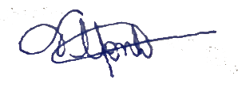



**JOSÉ INACIO PAES DOS SANTOS SILVA**

Secretário Municipal de Controle Interno e Gestão